Cabillaud, tartare d'huîtres, asperges en 2 cuissons et émulsion iodée sur un fond de Frégola Sarda
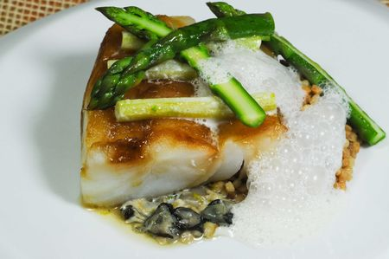
Ingrédients (pour 4 personnes):
4 morceaux de cabillaud, 2 cuil. à s. de sauce soja claire, 1 cuil. à c. de sauce soja sucrée, 2 cuil. à c. de sauce huître, 1 jus de citron vert
8 huîtres, 1 zeste de citron vert (ou de combawa c'est encore mieux)
200 g de Frégola Sarda (pâtes de blé dur d'origine sarde), 1 L de bouillon de volaille (ou de fumet de poisson), huile d'olive
1 botte d'asperges vertes, 10 cl de crème liquide, 20 g de beurre
émulsion iodée: 15 cl de crème liquide, 5 cl de lait entier, 15 cl de jus des huîtres, 4 huîtres, 1/2 jus de citron, 1 cuil. à s. de vinaigre balsamique blanc
Préparation:
Préparer le glaçage du cabillaud: mélanger les sauces soja, le jus de citron et la sauce huître. Déposer les morceaux de poisson dans un plat et napper de sauce. Réserver au frais 1 heure ou 2.
Ouvrir toutes les huîtres, réserver le jus et le filtrer. Réserver 4 huîtres pour l'émulsion et couper les autres façon tartare, ajouter le zeste de citron vert.
Cuire les Frégola Sarda façon risotto: faire chauffer de l'huile d'olive dans une poêle, verser les frégola puis ajouter progressivement du bouillon jusqu'à absorption en remuant régulièrement.
Préparer l'émulsion iodée: mettre tous les ingrédients dans un récipient haut et étroit et mixer avec le Bamix (mixeur plongeur). Porter à une température d'environ 60 °C. Emulsionner de nouveau et réserver.
Préparer les asperges, 2 parties et 2 cuissons: couper l'extrémité du pied, puis couper les pointes et les queues séparément. Peler légèrement les queues avec un économe.
Cuire les têtes dans une casserole d'eau salée pendant 3 minutes, rafraîchir immédiatement pour stopper la cuisson, elles doivent être cuites mais fermes. Les fendre en 2 dans le sens de la longueur puis les passer rapidement à la poêle dans un peu de beurre.
Cuire les queues dans la crème liquide à feu très doux pendant 20 minutes. Les sortir dès qu'elles sont très tendres. Utiliser la crème de cuisson dans le "risotto" de Frégola.
Cuire le poisson au four, 30 minutes à 70 °C.
Dresser 2 cuillerées de Frégola dans chaque assiette, déposer un peu de tartare d'huîtres, un morceau de cabillaud et quelques asperges en 2 cuissons.
Faire tiédir la crème iodée et l'émulsionner à nouveau. Prélever 2 cuillerées de mousse et napper les assiettes.

Assiettes Gourmandes
http://assiettesduchef.canalblog.com
assiettes.gourmandes@yahoo.fr

